Sistemas Operativos
Formulario de auto-evaluación
Sesión 4. Automatización de tareas

Nombre y apellidos:
Davide Gallitelli

a) Cuestionario de actitud frente al trabajo.
El tiempo que he dedicado a la preparación de la sesión antes de asistir al laboratorio ha sido de 90 minutos.
1. He resuelto todas las dudas que tenía antes de iniciar la sesión de prácticas: ..si.. (si/no). En caso de haber contestado “no”, indica los motivos por los que no las has resuelto:

2. Tengo que trabajar algo más los conceptos sobre:
Bash Scripting
Special characters in timestamp (bash scripting)
Crontab in scripting

3. Comentarios y sugerencias:

b) Cuestionario de conocimientos adquiridos.
Mi solución a la actividad 4.1 ha sido:
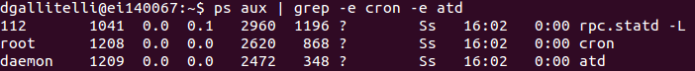

Mi solución a la actividad 4.4 ha sido:
20. El directorio de trabajo es por defecto el donde at fue invocado.
21. La mascara umask es del usuario, usada por omisiòn.
22. at no hereda las variables locales del proceso padre

Mi solución a la actividad 4.6 ha sido:
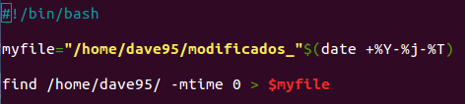

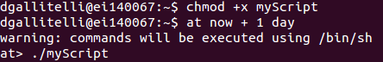

En la actividad 4.11 el contenido de mi script reducelista ha sido:
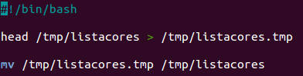

En la actividad 4.13 el contenido de mi archivo crontab llamado crontab-reducelista ha sido:
PATH=$PATH:/home/dave95/Documenti/SOTests:/home/dave95/SO/
1 * * * * reducelista

